**济南新旧动能转换起步区崔寨安置五区补充地块（一期）F-1地块**

**电梯与人流平衡计算分析报告**

山东省建筑设计研究院有限公司

2025 年 4 月

目 录

1.项目概况 1

2.评价依据 1

3.计算标准参数设定 1

3.1计算公式及说明 1

3.2 标准 2

3.3 计算参数设定 2

4.电梯运行周期计算 4

4.1电梯技术条件 4

4.2电梯运行周期计算 4

5.结论 5

# **1项目概况**

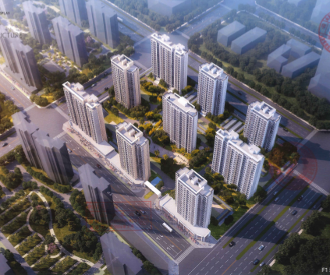

项目效果图

本项目是济南新旧动能转换起步区崔寨安置五区补充地块（一期）F-1地块。项目位于济南新旧动能转换起步区崔寨片区，北邻北边界路，东临西环路，西临解营路。工程设计类别、等级：住宅小区、二级。主要经济技术指标：总用地面积28634.00平方米，总建筑面积100648.06平方米，其中地上67540.06平方米，地下33108.0平方米。建筑密度19.99%，地上容积率2.36，地下容积率0.70，绿地率35.1%。机动车停车位630辆，非机动车停车位1267辆。

# **2.评价依据**

依据《绿色建筑评价标准》GB/T 50378-2019第7.1.6条“垂直电梯应采取群控、变频调速或能量反馈等节能措施；自动扶梯应采用变频感应启动等节能控制措施。”

# **3.计算标准参数设定**

本项目所选垂直电梯采用变频调速等节能措施，无自动扶梯。

# **3.1电梯计算公式及说明**

（1）假设设置电梯的建筑物在早上上班期间，乘客呈现泊松分布规律；各层之间的乘客没有乘电梯往来的情形；电梯以单程快行服务方式（见下图3.1）或类似方式运行，即都从基站登梯均匀到达各楼层n；电梯乘客人数r按照电梯额定载重量的0.8倍计算。

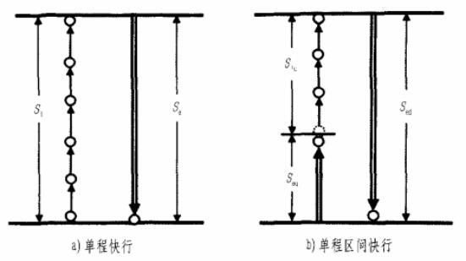

图3.1 电梯服务方式

1. 电梯运行周期计算公式

RTT=Tp+Td+

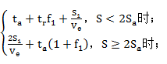

式中：Tp——乘客进出轿厢总时间；

Td——开关门总时间；

S1——短区间轿厢行程；

Ve——轿厢额定速度；

S——短区间平均运行距离；

Sa——加速距离；

ta——加速时间；

——轿厢单站运行时间。



（3）可能停靠站数

f1=n

（4）短区间平均运行距离

S=



（5）平均间隙时间AI= $\frac{RTT}{N}$，N为电梯群控的台数

（6）平均等候时间AWT=0.6AI

（7）5分钟载客率CE=，r为一台电梯载客数，N为电梯台数。



# **3.2 电梯标准**

（1）5分钟输送率：11～15%（写字楼的理想参数）；

4～6%（公寓的理想参数）；

5%（酒店的理想参数）。

（2）平均运转间隔时间（INT）：30～40秒（写字楼）；

60～90秒（公寓）；

40秒以下（酒店）。

# **3.3 计算参数设定**

本项目设定电梯开关门时间为15秒、额定人数10人。

# **4.电梯运行周期计算**

# **4.1电梯技术条件**

本项目确定电梯额定速度为2米/秒、服务楼层数为地上18层地下2层，乘客进出速度大约为15秒。

# **4.2电梯运行周期计算**

单次电梯的运行时间为：T1=H/V=60/2=30s

电梯在各楼层停站的时间为：T2=(20-1)*15=285s

电梯运行的单次时间为T1+T2=315s

则每小时电梯运行次数为N=3600/315=11次

电梯每小时可输送的人数为11*10=110人/小时

高峰时人流量大概为0.7*18*2*3.2=81人/小时

计算出高峰时人流量小于电梯输送量，电梯与人流是匹配的。

# **5.结论**

通过以上计算得出结论，可以满足《绿色建筑评价标准》GB/T 50378-2019第7.1.6条要求。